实验报告二 线性表
班级2024051学号20241576姓名田永慧 专业_计算机科学与技术

- 实验目的：
1．掌握线性表的顺序存储结构和链式存储结构的表示和实现方法。
2．掌握顺序表和链表的基本操作的算法实现。
3．了解顺序表和链表的应用。

- 实验内容：

验证性实验：
1.建立顺序表、在顺序表上实现插入、删除和查找操作。
实验要求
编程实现如下功能：
（1）根据输入顺序表的长度n和各个数据元素值建立一个顺序表，并输出顺序表中各元素值，观察输入的内容与输出的内容是否一致。
（2）在顺序表的第i(0≤i≤n)个元素插入一个值为x的元素，并输出插入后的顺序表中各元素值。
（3）删除顺序表中第i(0≤i≤n-1)个元素，并输出删除后的顺序表中各元素值。
（4）在顺序表中查找值为x的数据元素初次出现的位置。如果查找成功，则返回该数据元素在顺序表中的位序号；如果查找失败，则返回-1。
（5）将顺序表逆置后，并输出
顺序表类可设计为如下：
public class SqListClass<E> {
public void clear(); // 将一个已经存在的线性表置成空表

public boolean isEmpty(); // 判断当前线性表中的数据元素个数是否为0,若为0则函数返回true，否则返回false
public void CreateList(int n, E[] a); // 根据输入顺序表的长度n和各个数据元素值建立一个顺序表，并输出顺序表中各元素值，观察输入的内容与输出的内容是否一致。
public int size(); // 求线性表中的数据元素个数并由函数返回其值

public E GetElem(int i);// 读取到线性表中的第i个数据元素并由函数返回其值。其中i取值范围为：0≤i≤size()-1,如果i值不在此范围则抛出异常

public void insert(int i, E x);// 在线性表的第i个数据元素位置上插入一个值为x的数据元素。其中i取值范围为：0≤i≤size()。如果i值不在此范围则抛出异常,当i=0时表示在表头插入一个数据元素x,当i=size()时表示在表尾插入一个数据元素x

public void delete(int i);// 将线性表中第i个数据元素删除。其中i取值范围为：0≤i≤size()- 1,如果i值不在此范围则抛出异常

public int GetNo(E x);// 返回线性表中首次出现指定元素的索引，如果列表不包含此元素，则返回 -1
public void reverse() ;//逆置
public void display();// 输出线性表中的数据元素
}

顺序表类代码：
import java.util.Arrays;
public class SqListClass<E> {
private static final int INIT_CAPACITY = 10;
private E[] data;
private int length;
public SqListClass() {
data = (E[]) new Object[INIT_CAPACITY];
length = 0;
}
public void clear() {
length = 0;
}
public boolean isEmpty() {
return length == 0;
}
public void CreateList(int n, E[] a) {
if (n > data.length) {
ensureCapacity(n);
}
for (int i = 0; i < n; i++) {
data[i] = a[i];
}
length = n;
System.out.print("创建的顺序表：");
display();
}
public int size() {
return length;
}
public E GetElem(int i) {
if (i < 0 || i >= length) {
throw new IndexOutOfBoundsException("索引越界：" + i);
}
return data[i];
}
public void insert(int i, E x) {
if (i < 0 || i > length) {
throw new IndexOutOfBoundsException("插入位置无效：" + i);
}
if (length == data.length) {
ensureCapacity(length * 2);
}
for (int j = length; j > i; j--) {
data[j] = data[j - 1];
}
data[i] = x;
length++;
System.out.print("插入后的顺序表：");
display();
}
public void delete(int i) {
if (i < 0 || i >= length) {
throw new IndexOutOfBoundsException("删除位置无效：" + i);
}
for (int j = i; j < length - 1; j++) {
data[j] = data[j + 1];
}
length--;
System.out.print("删除后的顺序表：");
display();
}
public int GetNo(E x) {
for (int i = 0; i < length; i++) {
if (data[i].equals(x)) {
return i;
}
}
return -1;
}
public void reverse() {
int i = length-1;
int j = 0;
while (j < i) {
E t = data[i];
data[i] = data[j];
data[j] = t;
i--;
j++;
}
System.out.print("逆置后的顺序表：");
display();
}
public void ensureCapacity(int minCapacity) {
if(minCapacity>data.length){
E[] newData =(E[])new Object[Math.max(data.length*2,minCapacity)];
System.arraycopy(data,0,newData,0,length);
data = newData;
}
}
public void display() {
for (int i = 0; i < length; i++) {
System.out.print(data[i] + " ");
}
System.out.println();
}
}

测试类代码：
public class SqListDemo {
//main方法
public static void main(String[] args){
SqListClass<Integer> list = new SqListClass<>();
Integer[] arr={10,20,30,40,50};
list.CreateList(5,arr);
list.insert(2,25);
list.delete(3);
int index = list.GetNo(25);
System.out.println("元素25的位置："+index);
list.reverse();
}

运行结果截图：
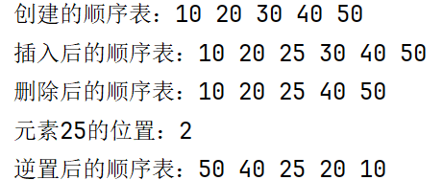
2.建立单链表、在单链表上实现插入、删除和查找等操作。

单链表类的可设计为如下：

public class LinkListClass<E> {
// 将一个已经存在的线性表置成空表
public void clear();

// 判断当前线性表中的数据元素个数是否为0,若为0则函数返回true，否则返回false
public boolean isEmpty();

// 求线性表中的数据元素个数并由函数返回其值
public int size();

// 读取到线性表中的第i个数据元素并由函数返回其值。其中i取值范围为：0≤i≤size()-1,如果i值不在此范围则抛出异常
public E GetElem(int i);

//按位序号查找获取序号为i的结点的地址
public LinkNode<E> geti(int i);

// 在线性表的第i个数据元素之前插入一个值为x的数据元素。其中i取值范围为：0≤i≤size()。如果i值不在此范围则抛出异常,当i=0时表示在表头插入一个数据元素x,当i=size()时表示在表尾插入一个数据元素x
public void insert(int i, E x);

// 将线性表中第i个数据元素删除。其中i取值范围为：0≤i≤size()- 1,如果i值不在此范围则抛出异常
public void delete(int i);

// 返回线性表中首次出现指定元素的索引，如果列表不包含此元素，则返回 -1
public int GetNo(E e);

// 输出线性表中的数据元素
public void display();
}

单链表类代码：
public class LinkListClass<E> {
private LinkNode<E> head;
private int size;
private static class LinkNode<E>{
E data;
LinkNode<E> next;
LinkNode(E data){
this.data=data;
this.next=null;
}
}
public LinkListClass(){
head=new LinkNode<>(null);
size=0;
}
public void clear()
{
head.next=null;
size=0;
}
public boolean isEmpty(){
return size==0;
}
public int size(){
return size;
}
public LinkNode<E> geti(int i){
if(i<0||i>=size){
throw new IndexOutOfBoundsException("索引越界："+i);
}
LinkNode<E> p = head.next;
for(int j=0;j<i;j++){
p=p.next;
}
return p;
}
public E GetElem(int i){
LinkNode<E> p=geti(i);
return p.data;
}
public void insert(int i,E x){
if(i<0||i>size){
throw new IndexOutOfBoundsException("插入位置无效："+i);
}
LinkNode<E> newNode=new LinkNode<>(x);
LinkNode<E> p = head;
for(int j=0;j<i;j++){
p=p.next;
}
newNode.next =p.next;
p.next=newNode;
size++;
System.out.print("插入后的链表：");
display();
}
public void delete(int i){
if(i<0||i>=size){
throw new IndexOutOfBoundsException("删除位置无效："+i);
}
LinkNode<E> p=head;
for(int j=0;j<i;j++){
p=p.next;
}
p.next=p.next.next;
size--;
System.out.print("删除后的链表：");
display();
}
public int GetNo(E e){
LinkNode<E>p=head.next;
int index =0;
while(p!=null){
if(p.data.equals(e)){
return index;
}
p=p.next;
index++;
}
return -1;
}
public void display(){
LinkNode<E> p=head.next;
while(p!=null){
System.out.print(p.data+" ");
p=p.next;
}
System.out.println();
}
}

测试类代码：
public class LinkListDemo {
//main
public static void main(String[] args){
LinkListClass<String> list = new LinkListClass<>();
list.insert(0, "Apple");
list.insert(1, "Banana");
list.insert(2, "Orange");
list.insert(1, "Grape");
list.delete(2);
int pos = list.GetNo("Apple");
System.out.println("Apple的位置: " + pos);
}

运行结果截图：
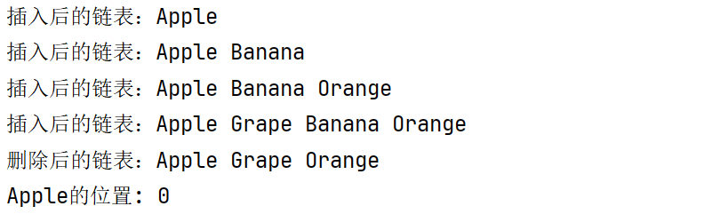

设计性实验：
1.编程实现删除有序整型数据顺序表中的所有重复元素 ( 使有序整型数据顺序表中相同的元素只保留一个 )
- 实验要求
- 根据输入的n个整型数据，建立一个非递减的有序顺序表，并输出有序顺序表中各元素值。
- 删除有序顺序表中所有的重复元素，并显示删除后的有序顺序表中各元素值。
- 核心算法提示
要在有序顺序表中删除重复的元素，首先就要抓住有序顺序表的特性：重复的元素总是在相邻的位置上，如：12，15，15，15，35，56，56，78。则删除重复元素后所得的有序表为：12，15，35，56，78。下面给出大致的操作步骤：从第0个元素开始，依次将它与后面相邻的元素进行比较，如果相等则将前面那个相等的元素从顺序表中删除；如果不相等，则继续往下比较，如此重复，直到最后一个元素为止。

- 核心算法参考描述

有序插入实现非递减整型数据顺序表

public void sort() {
Arrays.sort(data, 0, length);
System.out.print("排序后的顺序表：");
display();
}

删除有序顺序表的重复元素

if (length == 0) return;
int i = 0;
for (int j = 1; j < length; j++) {
if (!data[i].equals(data[j])) {
i++;
data[i] = data[j];
}
}
length = i + 1;
System.out.print("删除重复元素后的顺序表：");
display();
}

实现代码：
public void removeDuplicates() {
if (length == 0) return;
int i = 0;
for (int j = 1; j < length; j++) {
if (!data[i].equals(data[j])) {
i++;
data[i] = data[j];
}
}
length = i + 1;
System.out.print("删除重复元素后的顺序表：");
display();
}
public void sort() {
Arrays.sort(data, 0, length);
System.out.print("排序后的顺序表：");
display();
}

测试类代码：
SqListClass<Integer> lists = new SqListClass<>();
// 输入 n 个整数
Scanner scanner = new Scanner(System.in);
System.out.print("请输入整数个数 n：");
int n = scanner.nextInt();
Integer[] arrs = new Integer[n];
System.out.println("请输入 " + n + " 个整数：");
for (int i = 0; i < n; i++) {
arrs[i] = scanner.nextInt();
}
// 创建顺序表并排序
lists.CreateList(n, arrs);
lists.sort();
// 删除重复元素
lists.removeDuplicates();
}
运行结果截图：

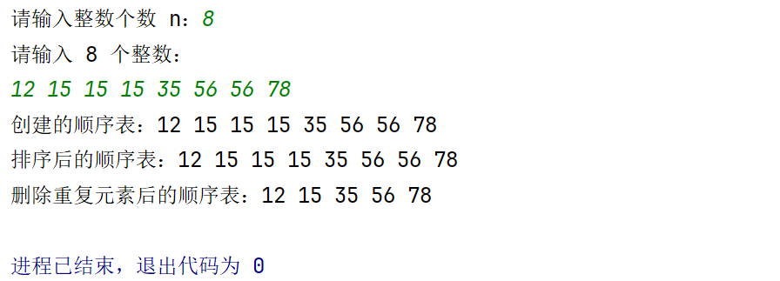

2.在单链表类中增加一个成员函数，此成员函数的功能为：删除单链表中“多余”的结点，即使操作之后的单链表中只留下不相同的结点，最后输出删除后的单链表中所有结点。
- 实验要求
- 测试时，将类实例化为存储不同数据类型的单链表，
- 如String型，输入ShangHai university ShangHai university of of electric electric power of，则删除重复结点后，输出ShangHai university of electric power
- 如Integer型，输入123 123 456 45 67 67 89 90 90 90，删除重复结点后，输出123 456 45 67 89 90
- 核心算法提示
要删除单链表中相同的结点，只要从单链表的首结点开始依次将单链表中每一个结点与它后面的所有结点进行比较，若遇到相等的，则将此结点从链表中删除。当对单链表中的每一个结点都做完处理后，算法结束。

实现代码：
//设计性实验2：删除单链表里的重复元素
public void removeDuplicates(){
LinkNode<E> current = head.next;
while(current!=null && current.next!=null){
LinkNode<E> runner = current;
while(runner.next!=null){
if(runner.next.data.equals(current.data)){
runner.next=runner.next.next;
size--;
}else{
runner=runner.next;
}
}
current=current.next;
}
System.out.print("删除重复元素后的链表：");
display();
}

测试类代码：
//设计性实验2
LinkListClass<String> stringList = new LinkListClass<>();
String[] words = {"ShangHai", "university", "ShangHai", "university", "of", "of", "electric", "electric", "power", "of"};
for(int i=0;i<words.length;i++){
stringList.insert(i,words[i]);
}
stringList.removeDuplicates();

运行结果截图：

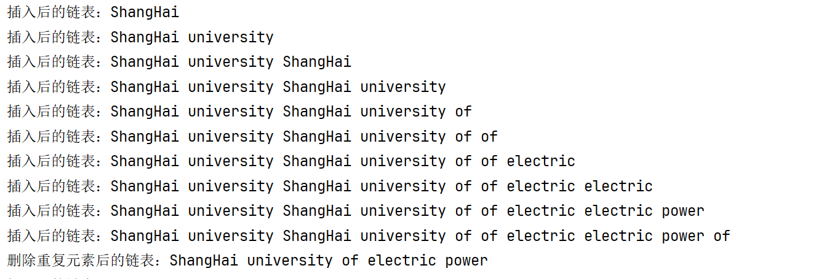

3.编程实现将两个有序的单链表LA（含有m个结点）和LB（含有n个结点）合并成一个新的有序的单链表LA，原有单链表LA和LB中的结点都按数据域值以非递减排列。

实现代码：
//设计性实验3：合并两个有序链表
public static <T extends Comparable<T>> LinkListClass<T> mergeSortedLists(LinkListClass<T> la, LinkListClass<T> lb) {
LinkListClass<T> mergedList = new LinkListClass<>();
LinkNode<T> pa = la.head.next;
LinkNode<T> pb = lb.head.next;
LinkNode<T> tail = mergedList.head;
while (pa != null && pb != null) {
LinkNode<T> newNode;
if (pa.data.compareTo(pb.data) <= 0) {
newNode = new LinkNode<>(pa.data);
pa = pa.next;
} else {
newNode = new LinkNode<>(pb.data);
pb = pb.next;
}
tail.next = newNode;
tail = newNode;
mergedList.size++;
}
// 处理剩余节点
LinkNode<T> remaining = (pa != null) ? pa : pb;
while (remaining != null) {
LinkNode<T> newNode = new LinkNode<>(remaining.data);
tail.next = newNode;
tail = newNode;
remaining = remaining.next;
mergedList.size++;
}
return mergedList;
}

测试类代码：
//设计性实验3
LinkListClass<Integer> la = new LinkListClass<>();
LinkListClass<Integer> lb = new LinkListClass<>();
Integer[] a = {1, 3, 5, 7};
Integer[] b = {2, 4, 6, 8};
for (int i = 0; i < a.length; i++) la.insert(i, a[i]);
for (int i = 0; i < b.length; i++) lb.insert(i, b[i]);
LinkListClass<Integer> merged = LinkListClass.mergeSortedLists(la, lb);
System.out.print("合并后的有序链表：");
merged.display();

运行结果截图：

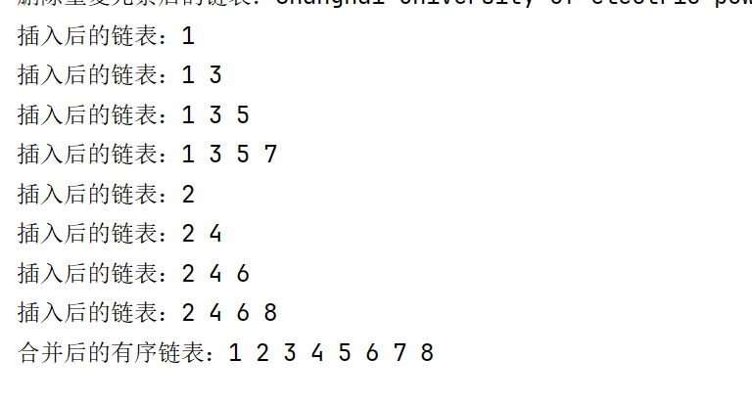
应用性设计实验
1.编程实现一个简单学生成绩管理系统的设计。
实验要求
此系统的功能包括：
  - 查询：按特定的条件查找学生
  - 修改：按学号对某个学生的某门课程成绩进行修改
  - 插入：增加新学生的信息
  - 删除：按学号删除已退学的学生的信息。
学生成绩表的数据如下：
学号 | 姓名 | 性别 | 大学英语 | 高等数学
2008001 | Alan | F | 93 | 88
2008002 | Danie | M | 75 | 69
2008003 | Helen | M | 56 | 77
2008004 | Bill | F | 87 | 90
2008005 | Peter | M | 79 | 86
2008006 | Amy | F | 68 | 75
要求采用顺序存储结构来实现对上述成绩表的相关操作。

请粘贴源程序及运行测试结果：
源程序：

class Student {
private String id;
private String name;
private String gender;
private int english;
private int math;
public Student(String id, String name, String gender, int english, int math) {
this.id = id;
this.name = name;
this.gender = gender;
this.english = english;
this.math = math;
}
// getter和setter方法
public String getId() {
return id;
}
public void setId(String id) {
this.id = id;
}
public String getName() {
return name;
}
public void setName(String name) {
this.name = name;
}
public String getGender() {
return gender;
}
public void setGender(String gender) {
this.gender = gender;
}
public int getEnglish() {
return english;
}
public void setEnglish(int english) {
this.english = english;
}
public int getMath() {
return math;
}
public void setMath(int math) {
this.math = math;
}
public String toString(){
return String.format("学号：%s,姓名：%s,性别：%s,英语:%d,数学：%d",id,name,gender,english,math);
}
public boolean equals(Object obj){
if(this==obj) return true;
if(obj==null||getClass()!=obj.getClass()) return false;
Student student = (Student)obj;
return id.equals(student.id);
}
}
public class StudentManagementSystem {
private SqListClass<Student> students;
public StudentManagementSystem(){
students= new SqListClass<>();
initializeData();
}
private void initializeData(){
Student[] initialStudents={
new Student("2008001", "Alan", "F", 93, 88),
new Student("2008002", "Danie", "M", 75, 69),
new Student("2008003", "Helen", "M", 56, 77),
new Student("2008004", "Bill", "F", 87, 90),
new Student("2008005", "Peter", "M", 79, 86),
new Student("2008006", "Amy", "F", 68, 75)
};
for(int i=0;i<initialStudents.length;i++){
students.insert(i,initialStudents[i]);
}
}
//查询
public Student findStudent(String id){
for(int i=0;i<students.size();i++){
Student s=students.GetElem(i);
if(s.getId().equals(id)){
return s;
}
}
return null;
}
//修改成绩
public void updateScore(String id,String course,int score){
Student s = findStudent(id);
if(s!=null){
if("英语".equals(course)){
s.setEnglish(score);
} else if ("数学".equals(course)) {
s.setMath(score);
}
System.out.println("修改成功："+s);
}else{
System.out.print("未找到学号为"+id+"的学生");
}
}
//添加学生
public void addStudent(Student student){
if(findStudent(student.getId())==null){
students.insert(students.size(),student);
System.out.println("添加成功："+student);
}else{
System.out.println("学号已存在，添加失败");
}
}
//删除学生
public void deleteStudent(String id){
for(int i=0;i<students.size();i++){
if(students.GetElem(i).getId().equals(id)){
students.delete(i);
System.out.println("删除成功");
return;
}
}
System.out.println("未找到学号为"+id+"的学生");
}
//显示所有学生
public void displayAll(){
System.out.println("所有学生信息：");
for(int i=0;i<students.size();i++){
System.out.println(students.GetElem(i));
}
}
public static void main(String[] args){
StudentManagementSystem sms = new StudentManagementSystem();
sms.displayAll();
//查询
System.out.println("\n查询：");
Student s = sms.findStudent("2008003");
if(s!=null){
System.out.println("找到："+s);
}
//修改
System.out.println("\n修改：");
sms.updateScore("2008003", "英语", 90);
//添加
System.out.println("\n添加：");
sms.addStudent(new Student("2008007", "John", "M", 85, 92));
//删除
System.out.println("\n删除：");
sms.deleteStudent("2008002");
sms.displayAll();
}
}

[粘贴测试结果]
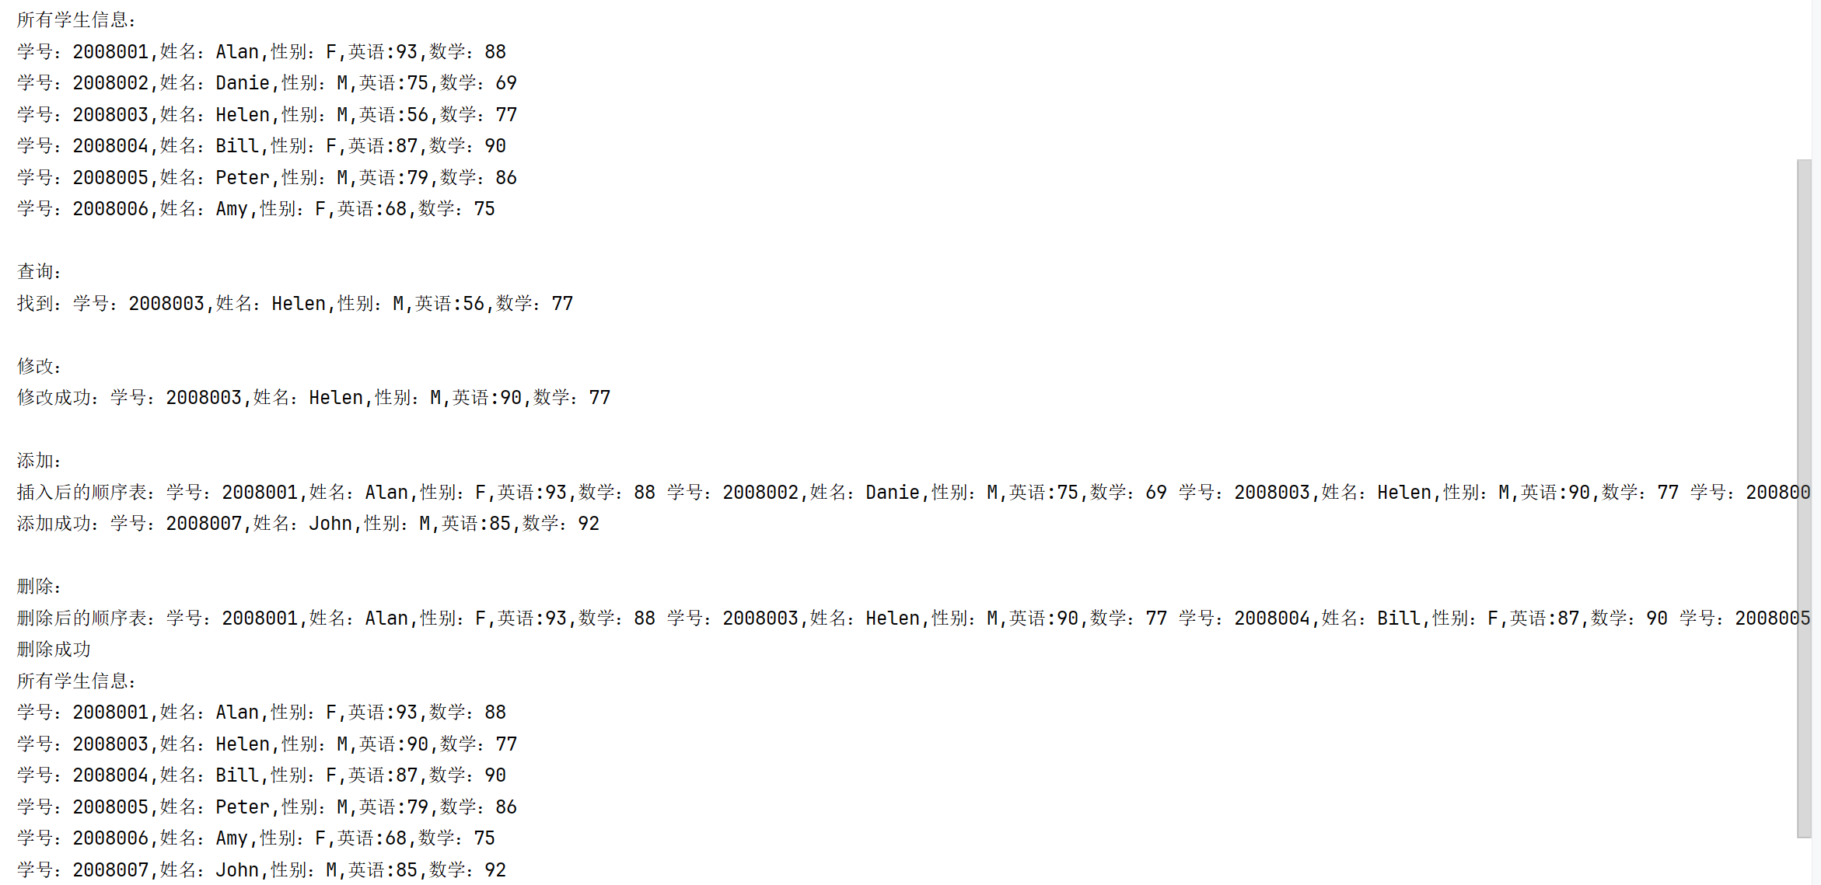

2.单链表的应用：编程实现一元多项式加法
---------------------------------------------------------------------
测试数据如下：
请输入A多项式的项数：
5
请分别输入多项式A各项的系数和指数：
3 0
4 1
7 8
2 18
1 30
请输入B多项式的项数：
3
请分别输入多项式B各项的系数和指数：
5 1
6 3
-7 8
求和后的多项式各项为：
系数为： 3.0 指数为： 0
系数为： 9.0 指数为： 1
系数为： 6.0 指数为： 3
系数为： 2.0 指数为： 18
系数为： 1.0 指数为： 30
---------------------------------------------------------------------
多项式各项的数据类（系数、指数）PolynData：
class PolyNode {
public double coef;
public int exp;
public PolyNode next;
public PolyNode(double coef, int exp) {
this.coef = coef;
this.exp = exp;
this.next = null;
}
public String toString() {
return String.format("系数：%.1f,指数：%d", coef, exp);
}
}

多项式类PolynList：
public class PolynList {
private PolyNode head;
private int size;
public PolynList() {
head = new PolyNode(0, -1);
size = 0;
}
// 插入，按指数降序插入
public void insert(double coef, int exp) {
if (coef == 0) return;
PolyNode newNode = new PolyNode(coef, exp);
PolyNode prev = head;
PolyNode curr = head.next;
// 查找插入位置
while (curr != null && curr.exp > exp) {
prev = curr;
curr = curr.next;
}
// 指数相同，合并同类项
if (curr != null && curr.exp == exp) {
curr.coef += coef;
if (curr.coef == 0) {
// 如果合并后系数为0，删除该节点
prev.next = curr.next;
size--;
}
} else {
// 插入新节点
newNode.next = curr;
prev.next = newNode;
size++;
}
}
// 多项式加法
public static PolynList add(PolynList polyA, PolynList polyB) {
PolynList result = new PolynList();
// 将多项式A的所有项插入结果
PolyNode p = polyA.head.next;
while (p != null) {
result.insert(p.coef, p.exp);
p = p.next;
}
// 将多项式B的所有项插入结果
p = polyB.head.next; // 修正：重新初始化p指针
while (p != null) {
result.insert(p.coef, p.exp);
p = p.next;
}
return result;
}
// 显示多项式（修正方法名和输出格式）
public void display() { // 修正：方法名从 diaplay 改为 display
if (size == 0) {
System.out.println("0");
return;
}
PolyNode p = head.next;
boolean first = true;
while (p != null) {
if (!first && p.coef > 0) {
System.out.print(" + "); // 修正：改为 print 而不是 println
}
// 输出系数
if (p.exp == 0) {
System.out.print(p.coef); // 修正：改为 print
} else if (p.coef == 1) {
System.out.print("x^" + p.exp);
} else if (p.coef == -1) {
System.out.print("-x^" + p.exp);
} else {
System.out.print(p.coef + "x^" + p.exp);
}
first = false;
p = p.next;
}
System.out.println();
}
public void displayTerms() {
PolyNode p = head.next;
while (p != null) {
System.out.printf("系数为：%.1f 指数为：%d\n", p.coef, p.exp);
p = p.next;
}
}
public int getSize() {
return size;
}
}

测试类PolynListTest：

import java.util.Scanner;
public class PolynListTest {
public static void main(String[] args) {
Scanner scanner = new Scanner(System.in);
// 输入多项式A
System.out.println("请输入A多项式的项数：");
int nA = scanner.nextInt();
PolynList polyA = new PolynList();
System.out.println("请分别输入多项式A各项的系数和指数：");
for (int i = 0; i < nA; i++) {
double coef = scanner.nextDouble();
int exp = scanner.nextInt();
polyA.insert(coef, exp);
}
// 输入多项式B
System.out.println("请输入B多项式的项数：");
int nB = scanner.nextInt();
PolynList polyB = new PolynList();
System.out.println("请分别输入多项式B各项的系数和指数：");
for (int i = 0; i < nB; i++) {
double coef = scanner.nextDouble();
int exp = scanner.nextInt();
polyB.insert(coef, exp);
}
// 计算和
PolynList sum = PolynList.add(polyA, polyB);
// 输出结果
System.out.println("求和后的多项式各项为：");
sum.displayTerms();
System.out.print("多项式A: ");
polyA.display();
System.out.print("多项式B: ");
polyB.display();
System.out.print("和多项式: ");
sum.display();
scanner.close();
}
}

运行结果截图：

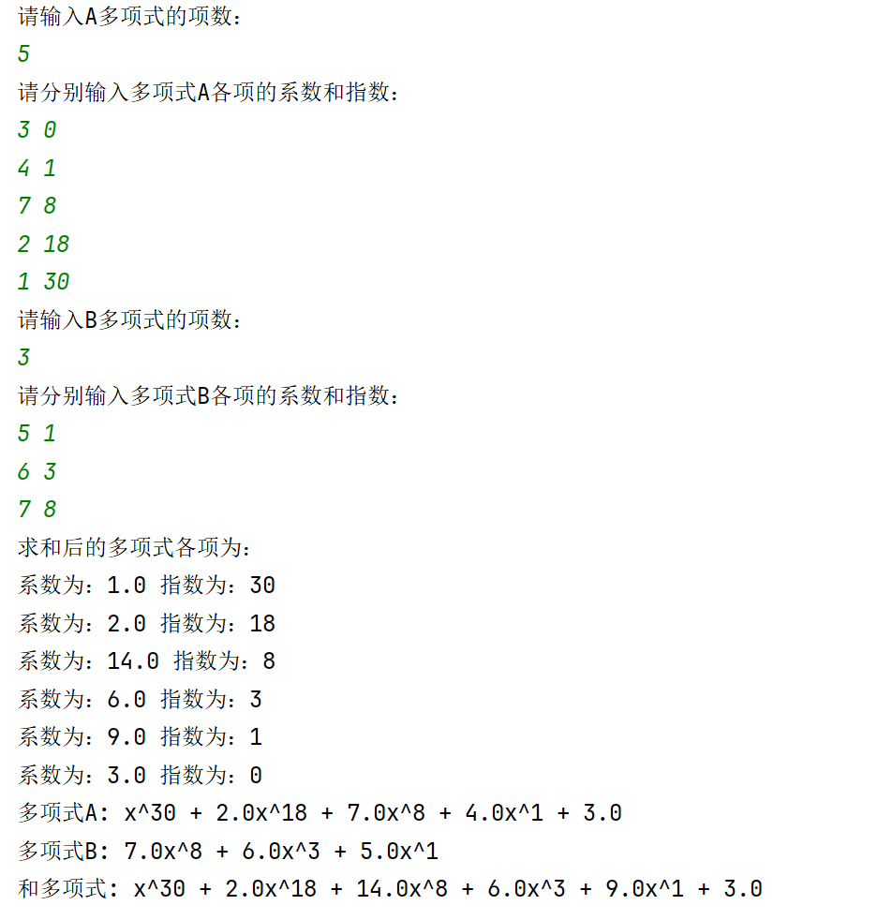

- 心得体会：（含上机中所遇问题的解决办法，所使用到的编程技巧、创新点及编程的心得）（至少选2个在算法设计或算法实现编码过程中遇到的问题及相应解决方案）

